步骤：
1）在项目的 web 目录下，新建form.html ,如下图：
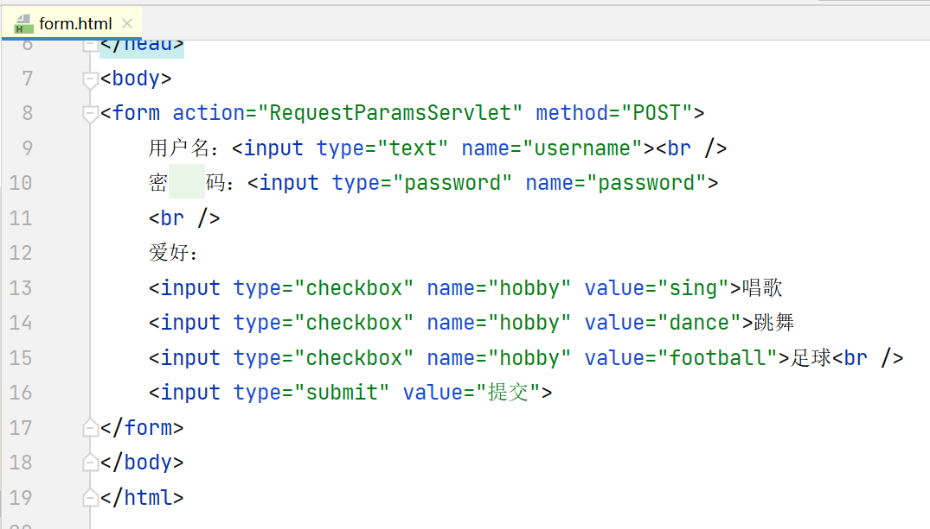
2）在src目录下，新建Servlet类 RequestParamsServlet
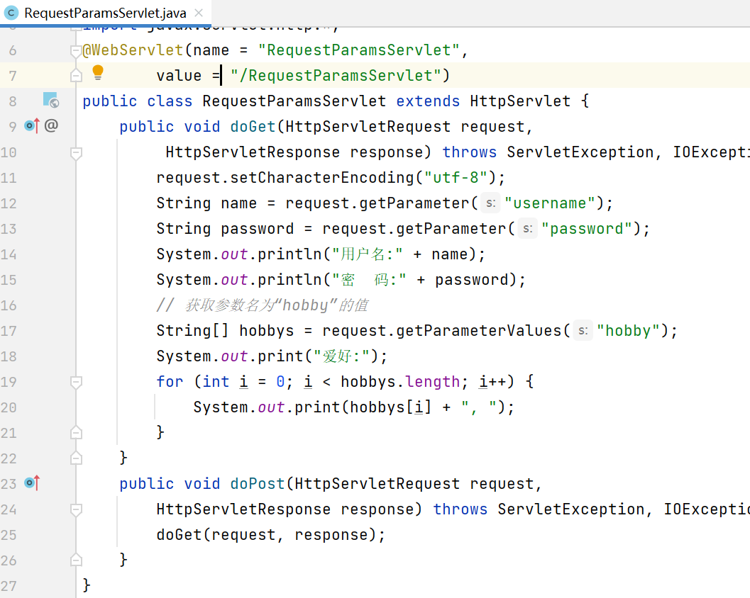

3）启动Tomcat，进行测试
http://………………war_exploded/form.html

